發生物體飛落致死災害
一、行業分類：其他專門營造業
二、災害類型：物體飛落
三、媒 介 物：移動式起重機
四、罹災情形：死亡1人
五、發生經過：
105年5月27日上午11時，罹災者於本工程地下1樓車道區內進行重型支撐架斜桿組裝工作，當時正以移動式起重機進行重型門型架之吊運作業(自1樓吊至地下1樓車道區)，吊運過程中因綁紮門型架之纖維索吊環處斷裂，又罹災者當時恰行經下方，致遭從約7公尺高度飛落之門型架砸中，經電報119將其後送至林口長庚醫院，經院方急救後仍不幸於當日11時20分宣告不治死亡。
六、原因分析：
(一)直接原因：因門型架飛落壓砸致死。
(二)間接原因：不安全狀況：
1、吊掛作業未採取防止人員進入吊掛物下方之設備或措施。
2、使用有顯著損傷之纖維索，作為起重升降機具之吊掛用具。
(三)基本原因：
1、未實施職業安全衛生教育訓練。
2、使用之吊具未確實實施檢點。
3、未確實實施協議、連繫、調整、巡視等承攬管理。
七、災害防止對策：
(一)雇主對於起重機具之運轉，應於運轉時採取防止吊掛物通過人員上方及人員進入吊掛物下方之設備或措施。 (職業安全衛生設施規則第92條第1項暨職業安全衛生法第6條第1項)
(二)雇主不得使用有顯著損傷或腐蝕之纖維索，作為起重升降機具之吊掛用具。(職業安全衛生設施規則第101條暨職業安全衛生法第6條第1項)
八、現場示意圖或照片：
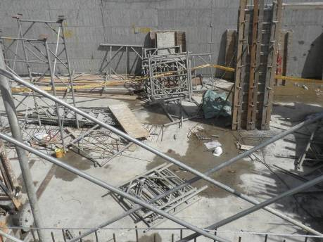
重型門型架欲吊至地下1樓車道區，事發當時對於吊掛作業半徑未採管制措施，致罹災者擅入遭飛落之門型架擊中。

